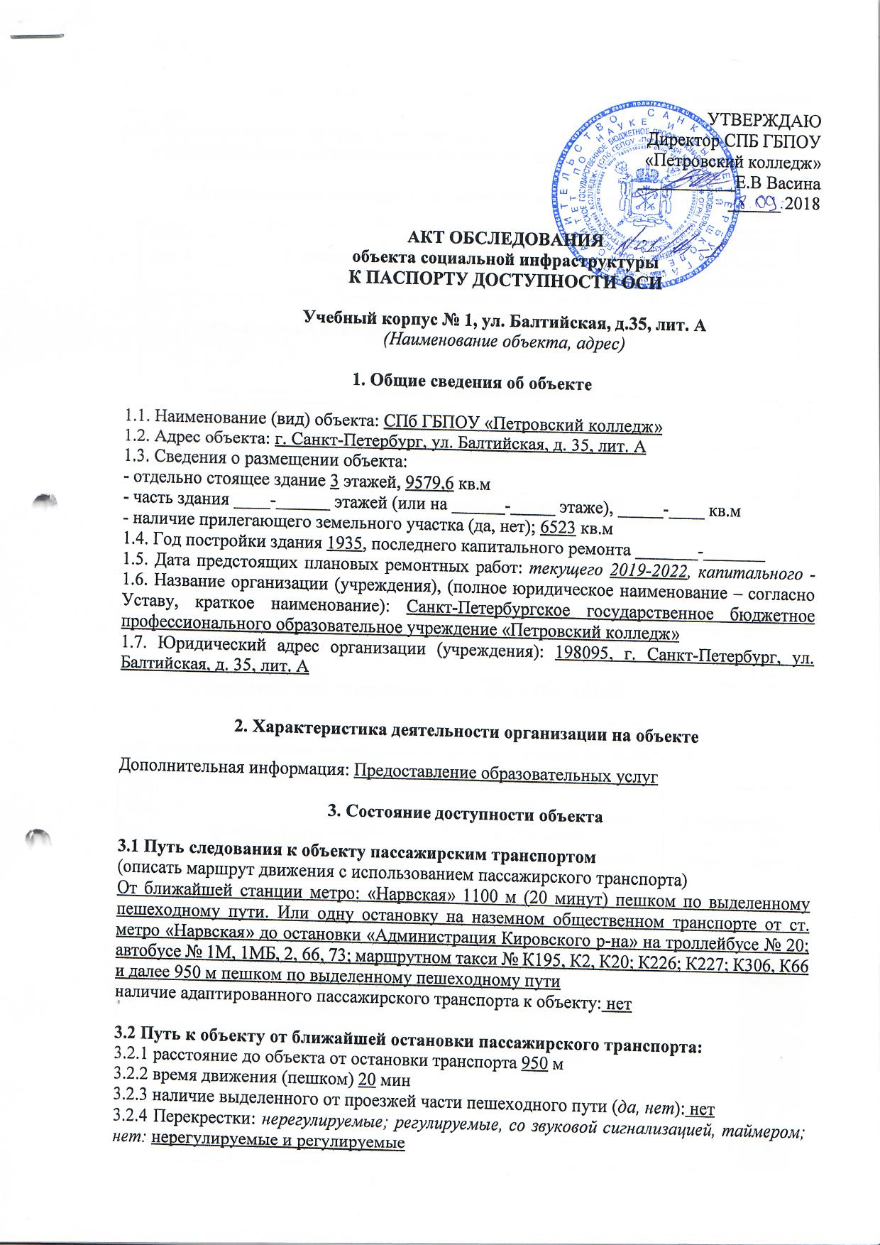

3.2.5 Перепады высоты на пути: есть, нет: есть
Их обустройство для инвалидов на коляске: да, нет: да

3.3 Организация доступности объекта для инвалидов – форма обслуживания

№№  п/п | Категория инвалидов  (вид нарушения) | Вариант организации доступности объекта  (формы обслуживания)*
1. | Все категории инвалидов и МГН
 | в том числе инвалиды:
2 | передвигающиеся на креслах-колясках | ВНД
3 | с нарушениями опорно-двигательного аппарата | ДУ
4 | с нарушениями зрения | ДУ
5 | с нарушениями слуха | А
6 | с нарушениями умственного развития | ДУ
* - указывается один из вариантов: «А», «Б», «ДУ», «ВНД»

3.4 Состояние доступности основных структурно-функциональных зон

№№  п/п | Основные структурно-функциональные зоны | Состояние доступности,  в том числе для основных категорий инвалидов** | Приложение
 |  |  | № на плане | № фото
1 | Территория, прилегающая к зданию (участок) | ДП-В | - | -
2 | Вход (входы) в здание | ДУ | 1 | 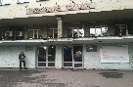
3 | Путь (пути) движения внутри здания (в т.ч. пути эвакуации) | ДП-В | 2 | 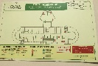
4 | Зона целевого назначения здания (целевого посещения объекта) | ДП-И(Г,У) | 4 | 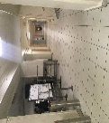
5 | Санитарно-гигиенические помещения | ДП-И(Г,У) | 3 | 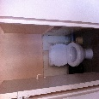
6 | Система информации и связи (на всех зонах) | ВНД | 6 | 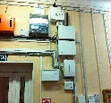
7 | Пути движения  к объекту (от остановки транспорта) | ДП-В | - | 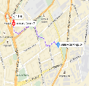

** Указывается: ДП-В - доступно полностью всем; ДП-И (К, О, С, Г, У) – доступно полностью избирательно (указать категории инвалидов); ДЧ-В - доступно частично всем; ДЧ-И (К, О, С, Г, У) – доступно частично избирательно (указать категории инвалидов); ДУ - доступно условно, ВНД - недоступно

3.5. ИТОГОВОЕ ЗАКЛЮЧЕНИЕ о состоянии доступности ОСИ:
Доступно условно (ДУ)

4. Управленческое решение (проект)

4.1. Рекомендации по адаптации основных структурных элементов объекта:

№№  п \п | Основные структурно-функциональные зоны объекта | Рекомендации по адаптации объекта (вид работы)*
1 | Территория, прилегающая к зданию (участок) | Не нуждается
2 | Вход (входы) в здание | Текущий ремонт
3 | Путь (пути) движения внутри здания (в т.ч. пути эвакуации) | Текущий ремонт
4 | Зона целевого назначения здания (целевого посещения объекта) | Текущий ремонт
5 | Санитарно-гигиенические помещения | Текущий ремонт
6 | Система информации на объекте (на всех зонах) | Не нуждается
7 | Пути движения к объекту (от остановки транспорта) | Не нуждается
8. | Все зоны и участки | Текущий ремонт
*- указывается один из вариантов (видов работ): не нуждается; ремонт (текущий, капитальный); индивидуальное решение с ТСР; технические решения невозможны – организация альтернативной формы обслуживания

4.2. Период проведения работ: 2019-2022 в рамках исполнения: Плана
(указывается наименование документа: программы, плана)
4.3 Ожидаемый результат (по состоянию доступности) после выполнения работ по адаптации: Доступность условная (ДУ)_______________
Оценка результата исполнения программы, плана (по состоянию доступности)
4.4. Для принятия решения требуется, не требуется (нужное подчеркнуть):
4.4.1. согласование работ с надзорными органами (в сфере проектирования и строительства, архитектуры, охраны памятников, другое - указать)
4.4.2. техническая экспертиза; разработка проектно-сметной документации;
4.4.3. согласование с вышестоящей организацией (собственником объекта);
4.4.4. согласование с общественными организациями инвалидов;
4.4.5. другое ________________________________

4.6. Информация может быть размещена (обновлена) на Карте доступности субъекта Российской Федерации : http://www.city4you.spb.ru/
(наименование сайта, портала)

5. Особые отметки

ПРИЛОЖЕНИЯ:

Результаты обследования:
1. Территории, прилегающей к объекту на 1 л.
2. Входа (входов) в здание на 1 л.
3. Путей движения в здании на 1 л.
4. Зоны целевого назначения объекта на 1 л.
5. Санитарно-гигиенических помещений на 1 л.
6. Системы информации (и связи) на объекте на 1 л.

Результаты фотофиксации на объекте ___________ на 6 л.
Поэтажные планы, паспорт БТИ на 7 л.

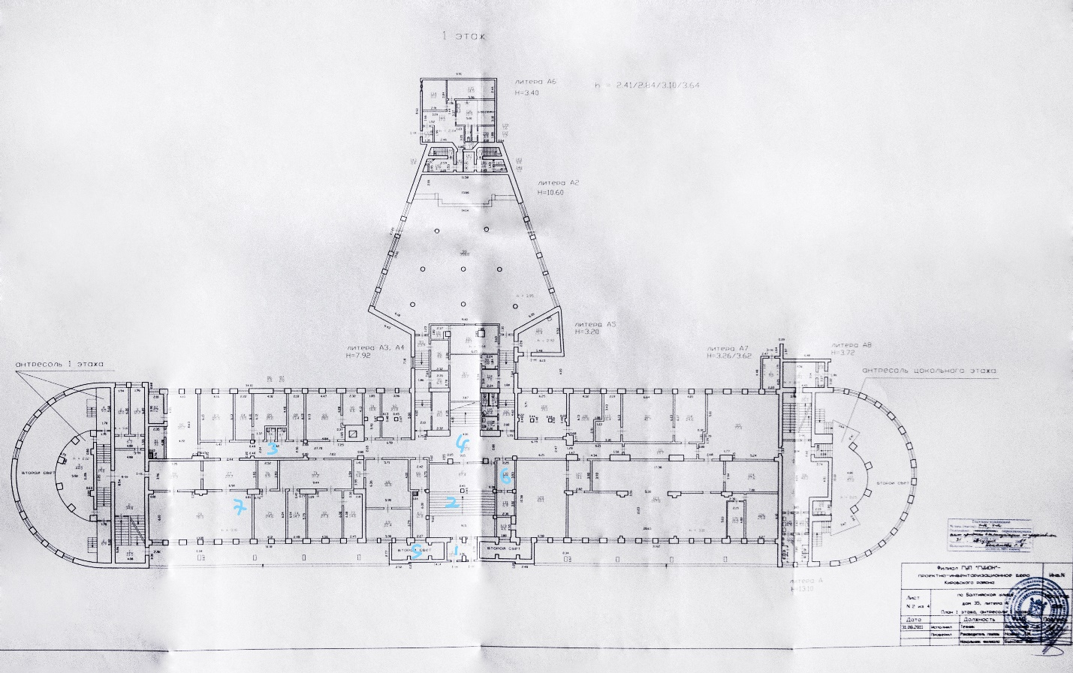

Другое (в том числе дополнительная информация о путях движения к объекту): отсутствует

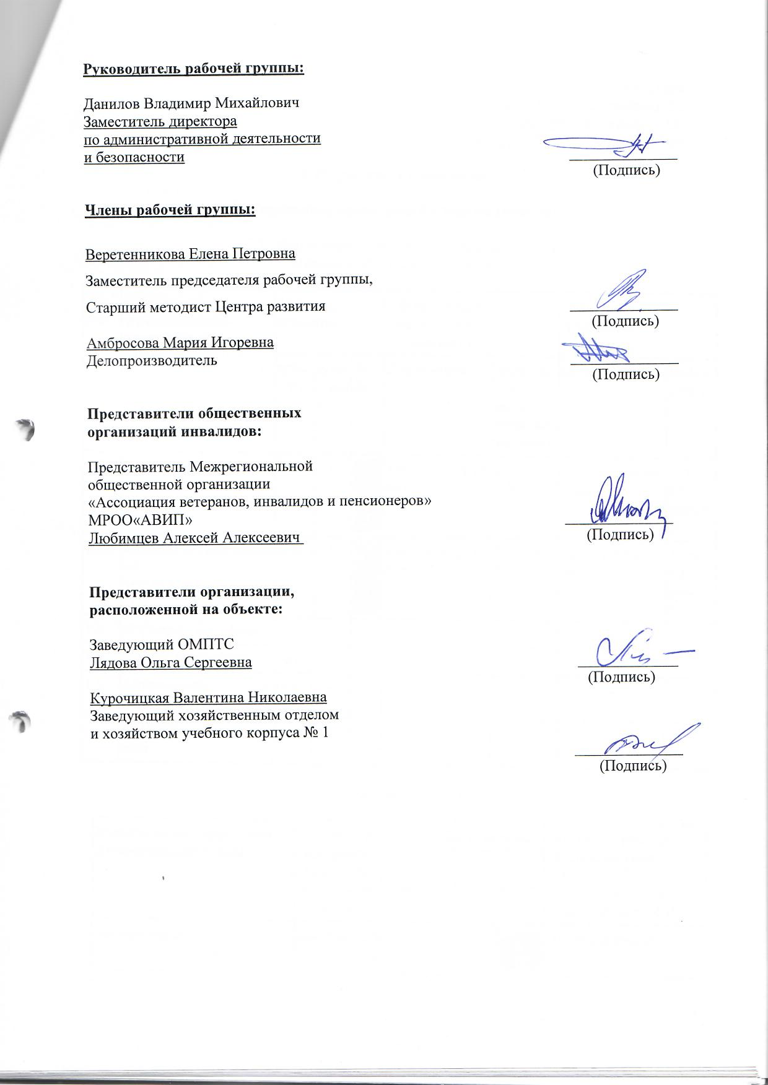

Приложение 1
к Акту обследования ОСИ
к паспорту доступности ОСИ
№___________ от ___2018

I. Результаты обследования:

1. Территории, прилегающей к зданию (участка)

Учебный корпус № 1, ул, Балтийская д.35, лит.А
(Наименование объекта, адрес)

N  п/п | Наименование функционально-  планировочного элемента | Наличие элемента |  |  | Выявленные  нарушения  и замечания |  | Работы по  адаптации  объектов
 |  | есть/  нет | N на  плане | N  фото | Содержание | Значимо  для инва-лида (ка-  тегория) | Содержание | Виды  работ
1.1 | Вход (входы) на территорию | есть | 1 | 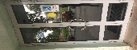 | Удовлетворительное | ДУ(О,С,Г,У) | Удовлетворительное | Текущий ремонт
1.2 | Путь (пути) движения на  территории | есть | 1 | 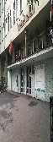 | Удовлетворительное | ДУ(О,С,Г,У) | Удовлетворительное | Текущий ремонт
1.3 | Лестница (наружная) | нет | - | - | - | - | - | -
1.4 | Пандус (наружный) | нет | - | - | - | - | - | -
1.5 | Автостоянка и парковка | нет | - | - | - | - | - | -
 | ОБЩИЕ требования к зоне | - | - | - | - | - | - | -

II. Заключение по зоне:

Наименование структурно-  функциональной зоны | Состояние  доступности <*>  (к пункту 3.4  Акта обследования  ОСИ) | Приложение |  | Рекомендации по  адаптации (вид  работы) <**>  к пункту 4.1 Акта  обследования ОСИ
 |  | N на  плане | N  фото
Балтийская 26 | Доступность условная (ДУ) | 1 | 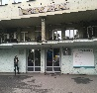 | Текущий ремонт

--------------------------------
<*> Указывается: ДП-В - доступно полностью всем; ДП-И (К, О, С, Г, У) - доступно полностью избирательно (указать категории инвалидов); ДЧ-В - доступно частично всем; ДЧ-И (К, О, С, Г, У) - доступно частично избирательно (указать категории инвалидов); ДУ - доступно условно, ВНД - недоступно.
<**> Указывается один из вариантов: не нуждается; ремонт (текущий, капитальный); индивидуальное решение с ТСР; технические решения невозможны - организация альтернативной формы обслуживания.

Комментарий к заключению: Доступность условная(ДУ)

Приложение 2
к Акту обследования ОСИ
к паспорту доступности ОСИ
№___________ от ___2018

I. Результаты обследования:

2. Входа (входов) в здание

Учебный корпус № 1, ул, Балтийская д.35, лит.А
(Наименование объекта, адрес)

N  п/п | Наименование функционально-  планировочного элемента | Наличие элемента |  |  | Выявленные  нарушения  и замечания |  | Работы по  адаптации  объектов
 |  | есть/  нет | N на  плане | N  фото | Содержание | Значимо  для инвалида (категория) | Содержание | Виды  работ
2.1 | Лестница (наружная) | нет | - | - | - | - | - | -
2.2 | Пандус (наружный) | нет | - | - | - | - | - | -
2.3 | Входная площадка (перед  дверью) | есть | 1 | 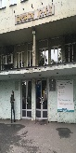 | Удовлетворительное | ДУ(О,С,Г,У) | Удовлетворительное | Текущий ремонт
2.4 | Дверь (входная) | есть | 1 | 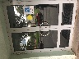 | Удовлетворительное | ДУ(О,С,Г,У) | Удовлетворительное | Текущий ремонт
2.5 | Тамбур | есть | 2 | 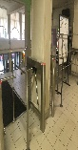 | Удовлетворительное | ДУ(О,С,Г,У) | Удовлетворительное | Текущий ремонт
 | ОБЩИЕ требования к зоне | - | - | - | - | - | - | -

II. Заключение по зоне:

Наименование структурно-  функциональной зоны | Состояние  доступности <*>  (к пункту 3.4  Акта обследования  ОСИ) | Приложение |  | Рекомендации по  адаптации (вид  работы) <**> к  пункту 4.1 Акта  обследования ОСИ
 |  | N на  плане | N  фото
Балтийская д.35 | Доступность условная (ДУ) | 1 | 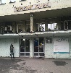 | Текущий ремонт

--------------------------------
<*> Указывается: ДП-В - доступно полностью всем; ДП-И (К, О, С, Г, У) - доступно полностью избирательно (указать категории инвалидов); ДЧ-В - доступно частично всем; ДЧ-И (К, О, С, Г, У) - доступно частично избирательно (указать категории инвалидов); ДУ - доступно условно, ВНД - недоступно.
<**> Указывается один из вариантов: не нуждается; ремонт (текущий, капитальный); индивидуальное решение с ТСР; технические решения невозможны - организация альтернативной формы обслуживания.
Комментарий к заключению: Доступность условная (ДУ)

Приложение 3
к Акту обследования ОСИ
к паспорту доступности ОСИ
№___________ от ___2018

I. Результаты обследования:

3. Пути (путей) движения внутри здания
(в т.ч. путей эвакуации)

Учебный корпус № 1, ул, Балтийская д.35, лит.А
(Наименование объекта, адрес)

N  п/п | Наименование функционально-  планировочного элемента | Наличие элемента |  |  | Выявленные  нарушения  и замечания |  | Работы по  адаптации  объектов
 |  | есть/  нет | N на  плане | N  фото | Содержание | Значимо  для инва-  лида (ка-  тегория) | Содержание | Виды  работ
3.1 | Коридор (вестибюль, зона  ожидания, галерея, балкон) | есть | 4 | 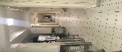 | Удовлетворительное | ДУ(О,С,Г,У) | Удовлетворительное | Текущий ремонт
3.2 | Лестница (внутри здания) | есть | 2 | 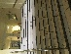 | Удовлетворительное | ДУ(О,С,Г,У) | Удовлетворительное | Текущий ремонт
3.3 | Пандус (внутри здания) | нет | - | - | - | - | - | -
3.4 | Лифт пассажирский (или  подъемник) | нет | - | - | - | - | - | -
3.5 | Дверь | есть | 1 | 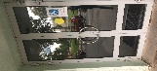 | Удовлетворительное | ДУ(О,С,ГУ) | Удовлетворительное | Текущий ремонт
3.6 | Пути эвакуации (в т.ч. зоны  безопасности) | есть | 4 | 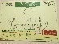 | Удовлетворительное | ДУ(О,С,Г,У) | Удовлетворительное | Текущий ремонт
 | ОБЩИЕ требования к зоне | - | - | - | - | - | - | -

II. Заключение по зоне:

Наименование структурно-  функциональной зоны | Состояние  доступности <*>  (к пункту 3.4  Акта обследования  ОСИ) | Приложение |  | Рекомендации  по адаптации  (вид работы) <**>  к пункту 4.1 Акта  обследования ОСИ
 |  | N на  плане | N  фото

--------------------------------
<*> Указывается: ДП-В - доступно полностью всем; ДП-И (К, О, С, Г, У) - доступно полностью избирательно (указать категории инвалидов); ДЧ-В - доступно частично всем; ДЧ-И (К, О, С, Г, У) - доступно частично избирательно (указать категории инвалидов); ДУ - доступно условно, ВНД - недоступно.
<**> Указывается один из вариантов: не нуждается; ремонт (текущий, капитальный); индивидуальное решение с ТСР; технические решения невозможны - организация альтернативной формы обслуживания.

Комментарий к заключению: Доступность условная(ДУ)

Приложение 4(I)
к Акту обследования ОСИ
к паспорту доступности ОСИ

№___________ от ___2018

I. Результаты обследования:

4. Зоны целевого назначения здания
(целевого посещения объекта)

Вариант I - зона обслуживания инвалидов

Учебный корпус № 1, ул, Балтийская д.35, лит.А
(Наименование объекта, адрес)

N  п/п | Наименование функционально-  планировочного элемента | Наличие элемента |  |  | Выявленные  нарушения  и замечания |  | Работы по  адаптации  объектов
 |  | есть/  нет | N на  плане | N  фото | Содер-  жание | Значимо  для инва-  лида (ка-  тегория) | Содер-  жание | Виды  работ
4.1 | Кабинетная форма  обслуживания | есть | 7 | 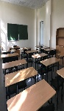 | Текущий ремонт | ДУ(О,С,ГУ) | Текущий ремонт | Текущий ремонт
4.2 | Зальная форма обслуживания | есть | 7 | 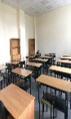 | Текущий ремонт | ДУ(О,С,ГУ) | Текущий ремонт | Текущий ремонт
4.3 | Прилавочная форма  обслуживания | нет | - | - | - | - | - | -
4.4 | Форма обслуживания с  перемещением по маршруту | есть | 4 | 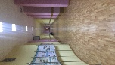 | Текущий ремонт | ДУ(О,С,ГУ) | Текущий ремонт | Текущий ремонт
4.5 | Кабина индивидуального  обслуживания | нет | - | - | - | - | - | -
 | ОБЩИЕ требования к зоне | - | - | - | - | - | - | -

II. Заключение по зоне:

Наименование структурно-  функциональной зоны | Состояние  доступности <*>  (к пункту 3.4  Акта обследования  ОСИ) | Приложение |  | Рекомендации  по адаптации  (вид работы) <**>  к пункту 4.1 Акта  обследования ОСИ
 |  | N на  плане | N  фото
Балтийская д.35 | Доступность условная(ДУ-О,С,Г,У) | 1 | 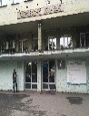 | Текущий ремонт

--------------------------------
<*> Указывается: ДП-В - доступно полностью всем; ДП-И (К, О, С, Г, У) - доступно полностью избирательно (указать категории инвалидов); ДЧ-В - доступно частично всем; ДЧ-И (К, О, С, Г, У) - доступно частично избирательно (указать категории инвалидов); ДУ - доступно условно, ВНД - недоступно.
<**> Указывается один из вариантов: не нуждается; ремонт (текущий, капитальный); индивидуальное решение с ТСР; технические решения невозможны - организация альтернативной формы обслуживания.

Комментарий к заключению: Доступность условная (ДУ)

Наименование функционально-  планировочного элемента | Наличие элемента |  |  | Выявленные  нарушения  и замечания |  | Работы по  адаптации  объектов
 | есть/  нет | N на  плане | N  фото | Содер-  жание | Значимо  для инва-  лида (ка-  тегория) | Содер-  жание | Виды  работ
Место приложения труда | нет | - | - | - | - | - | -

Приложение 4(II)
к Акту обследования ОСИ
к паспорту доступности ОСИ

№___________ от ___2018

I. Результаты обследования:

4. Зоны целевого назначения здания
(целевого посещения объекта)

Вариант II - места приложения труда

II. Заключение по зоне:

Наименование структурно-  функциональной зоны | Состояние  доступности <*>  (к пункту 3.4  Акта обследования  ОСИ) | Приложение |  | Рекомендации  по адаптации  (вид работы) <**>  к пункту 4.1 Акта  обследования ОСИ
 |  | N на  плане | N  фото
Балтийская д.35 | Доступность условная (ДУ) | 1 | 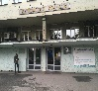 | Текущий ремонт

--------------------------------
<*> Указывается: ДП-В - доступно полностью всем; ДП-И (К, О, С, Г, У) - доступно полностью избирательно (указать категории инвалидов); ДЧ-В - доступно частично всем; ДЧ-И (К, О, С, Г, У) - доступно частично избирательно (указать категории инвалидов); ДУ - доступно условно, ВНД - недоступно.
<**> Указывается один из вариантов: не нуждается; ремонт (текущий, капитальный); индивидуальное решение с ТСР; технические решения невозможны - организация альтернативной формы обслуживания.

Комментарий к заключению: Доступность условная (ДУ)

Приложение 4(III)
к Акту обследования ОСИ
к паспорту доступности ОСИ
№___________ от ___2018

I. Результаты обследования:

4. Зоны целевого назначения здания
(целевого посещения объекта)

Вариант III - жилые помещения

Наименование функционально-  планировочного элемента | Наличие элемента |  |  | Выявленные  нарушения  и замечания |  | Работы по  адаптации  объектов
 | есть/  нет | N на  плане | N  фото | Содер-  жание | Значимо  для инва-  лида (ка-  тегория) | Содер-  жание | Виды  работ
Жилые помещения | нет | - | - | - | - | - | -

II. Заключение по зоне:

Наименование структурно-  функциональной зоны | Состояние  доступности <*>  (к пункту 3.4  Акта обследования  ОСИ) | Приложение |  | Рекомендации  по адаптации  (вид работы) <**>  к пункту 4.1 Акта  обследования ОСИ
 |  | N на  плане | N  фото
Балтийская д.35 | Доступность условная (ДУ) | 1 | 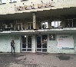 | Текущий ремонт

--------------------------------
<*> Указывается: ДП-В - доступно полностью всем; ДП-И (К, О, С, Г, У) - доступно полностью избирательно (указать категории инвалидов); ДЧ-В - доступно частично всем; ДЧ-И (К, О, С, Г, У) - доступно частично избирательно (указать категории инвалидов); ДУ - доступно условно, ВНД - недоступно.
<**> Указывается один из вариантов: не нуждается; ремонт (текущий, капитальный); индивидуальное решение с ТСР; технические решения невозможны - организация альтернативной формы обслуживания.

Комментарий к заключению: Доступность условная (ДУ)

Приложение 5
к Акту обследования ОСИ
к паспорту доступности ОСИ

№___________ от ___2018

I. Результаты обследования:

5. Санитарно-гигиенических помещений
Балтийская д.35
(Наименование объекта, адрес)

N  п/п | Наименование функционально-  планировочного элемента | Наличие элемента |  |  | Выявленные  нарушения  и замечания |  | Работы по  адаптации  объектов
 |  | есть/  нет | N на  плане | N  фото | Содержание | Значимо  для инва-  лида (ка-  тегория) | Содержание | Виды  работ
5.1 | Туалетная комната | есть | 3 | 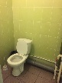 | удовлетворительное | ДУ(О,С,Г,У) | удовлетворительное | Текущий ремонт
5.2 | Душевая/ванная комната | нет | - | - | - | - | - | -
5.3 | Бытовая комната  (гардеробная) | есть | 5 | 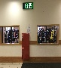 | удовлетворительное | ДУ(О,С,Г,У) | удовлетворительное | Текущий ремонт
 | ОБЩИЕ требования к зоне | - | - | - | - | - | - | -

II. Заключение по зоне:

Наименование структурно-  функциональной зоны | Состояние  доступности <*>  (к пункту 3.4  Акта обследования  ОСИ) | Приложение |  | Рекомендации  по адаптации  (вид работы) <**>  к пункту 4.1 Акта  обследования ОСИ
 |  | N на  плане | N  фото
Балтийская д.35 | Удовлетворительное | 1 | 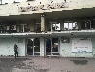 | Текущий ремонт

--------------------------------

<*> Указывается: ДП-В - доступно полностью всем; ДП-И (К, О, С, Г, У) - доступно полностью избирательно (указать категории инвалидов); ДЧ-В - доступно частично всем; ДЧ-И (К, О, С, Г, У) - доступно частично избирательно (указать категории инвалидов); ДУ - доступно условно, ВНД - недоступно.
<**> Указывается один из вариантов: не нуждается; ремонт (текущий, капитальный); индивидуальное решение с ТСР; технические решения невозможны - организация альтернативной формы обслуживания.

Комментарий к заключению: Доступность условная (ДУ)

Приложение 6
к Акту обследования ОСИ
к паспорту доступности ОСИ

№___________ от ___2018

I. Результаты обследования:

6. Системы информации на объекте

Балтийская д.35
(Наименование объекта, адрес)

N  п/п | Наименование функционально-  планировочного элемента | Наличие элемента |  |  | Выявленные  нарушения  и замечания |  | Работы по  адаптации  объектов
 |  | есть/  нет | N на  плане | N  фото | Содер-  жание | Значимо  для инва-  лида (ка-  тегория) | Содер-  жание | Виды  работ
6.1 | Визуальные средства | есть | 1 | 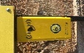 | Удовлетворительное | ДУ(О,С,Г,У) | Удовлетворительное | Текущий ремонт
6.2 | Акустические средства | есть | 6 | 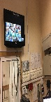 | Удовлетворительное | ДУ(О,С,Г,У) | Удовлетворительное | Текущий ремонт
6.3 | Тактильные средства | есть | 2 |  | Удовлетворительное | ДУ(О,С,Г,У) | Удовлетворительное | Текущий ремонт
 | ОБЩИЕ требования к зоне | - | - | - | - | - | - | -

II. Заключение по зоне:

Наименование структурно-  функциональной зоны | Состояние  доступности <*>  (к пункту 3.4  Акта обследования  ОСИ) | Приложение |  | Рекомендации  по адаптации  (вид работы) <**>  к пункту 4.1 Акта  обследования ОСИ
 |  | N на  плане | N  фото
Балтийская д.35 | Доступность условная (ДУ) | 1 | 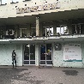 | Текущий ремонт

--------------------------------

<*> Указывается: ДП-В - доступно полностью всем; ДП-И (К, О, С, Г, У) - доступно полностью избирательно (указать категории инвалидов); ДЧ-В - доступно частично всем; ДЧ-И (К, О, С, Г, У) - доступно частично избирательно (указать категории инвалидов); ДУ - доступно условно, ВНД - недоступно.
<**> Указывается один из вариантов: не нуждается; ремонт (текущий, капитальный); индивидуальное решение с ТСР; технические решения невозможны - организация альтернативной формы обслуживания.

Комментарий к заключению: Доступность условная (ДУ)

